Руководство пользователя к программе по исследованию результатов ЕГЭ по городам России

Разработчики:

Нигметзянов И.И

Сапожников А.А

# Описание решаемой задачи

Разработанная на языке Python программа позволяет исследовать результаты ЕГЭ по городам России. С помощью этой программы пользователь наглядно поймет, как пользоваться большим объемом информации.

Задачи, которые решает разработанная программа:

* Осуществление корректной загрузки pic-файла с данными в программу для последующей обработки
* Изменение загруженной базы данных (добавление, удаление, изменение записей) и её выгрузка в файл
* Реализация функции поиска по параметрам и вывод в файл результатов
* Реализация пользовательского режима работы с программой

# Описание входных данных

Работа программы строится на обработке pickle-файла, в котором содержатся значения следующих показателей:

* Фамилия (строка)
* Имя (строка)
* Математика(целое число)
* Русский(целое число)
* Физика (целое число)
* Город (строка)

Каждому из показателей был присвоен свой ключ в целях удобства обращения с ними:

|  |  |
| --- | --- |
| Показатель | Второстепенный ключ в pickle-файле |
| Фамилия | Главный ключ в pickle-файле |
| Имя | Имя |
| Математика | Математика |
| Русский | Русский |
| Физика | Физика |
| Город | Город |

# Описание интерфейса программы

Приложение запускается с помощью основного скрипта «gui». Сразу после запуска этого скрипта программа проверяет наличие установленных пакетов и библиотек, которые необходимы для ее функционирования.

После запуска программы пользователь увидит главное окно:

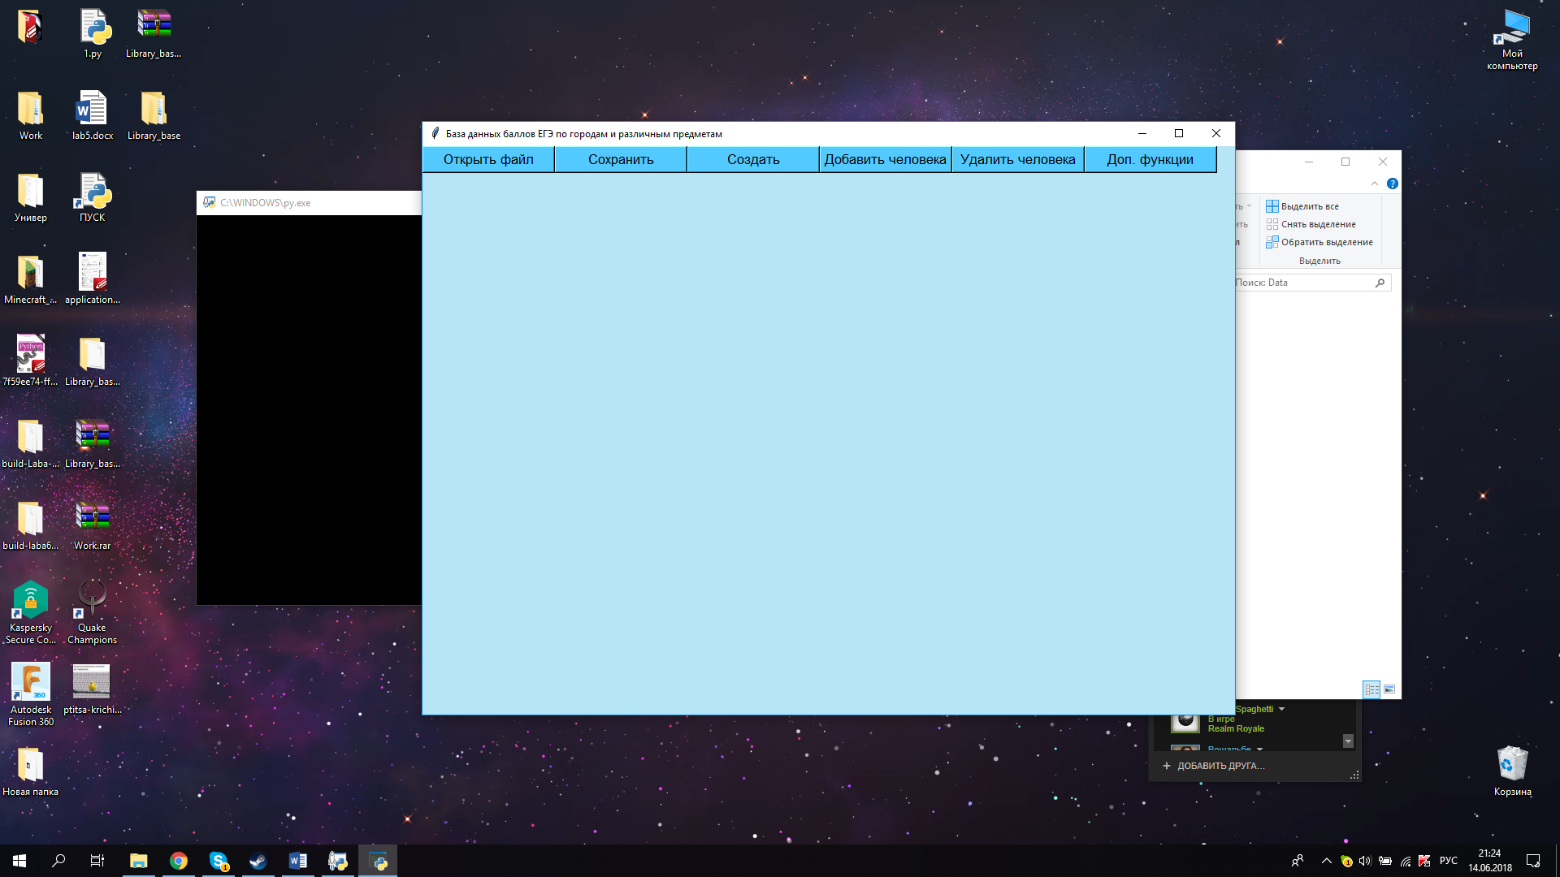

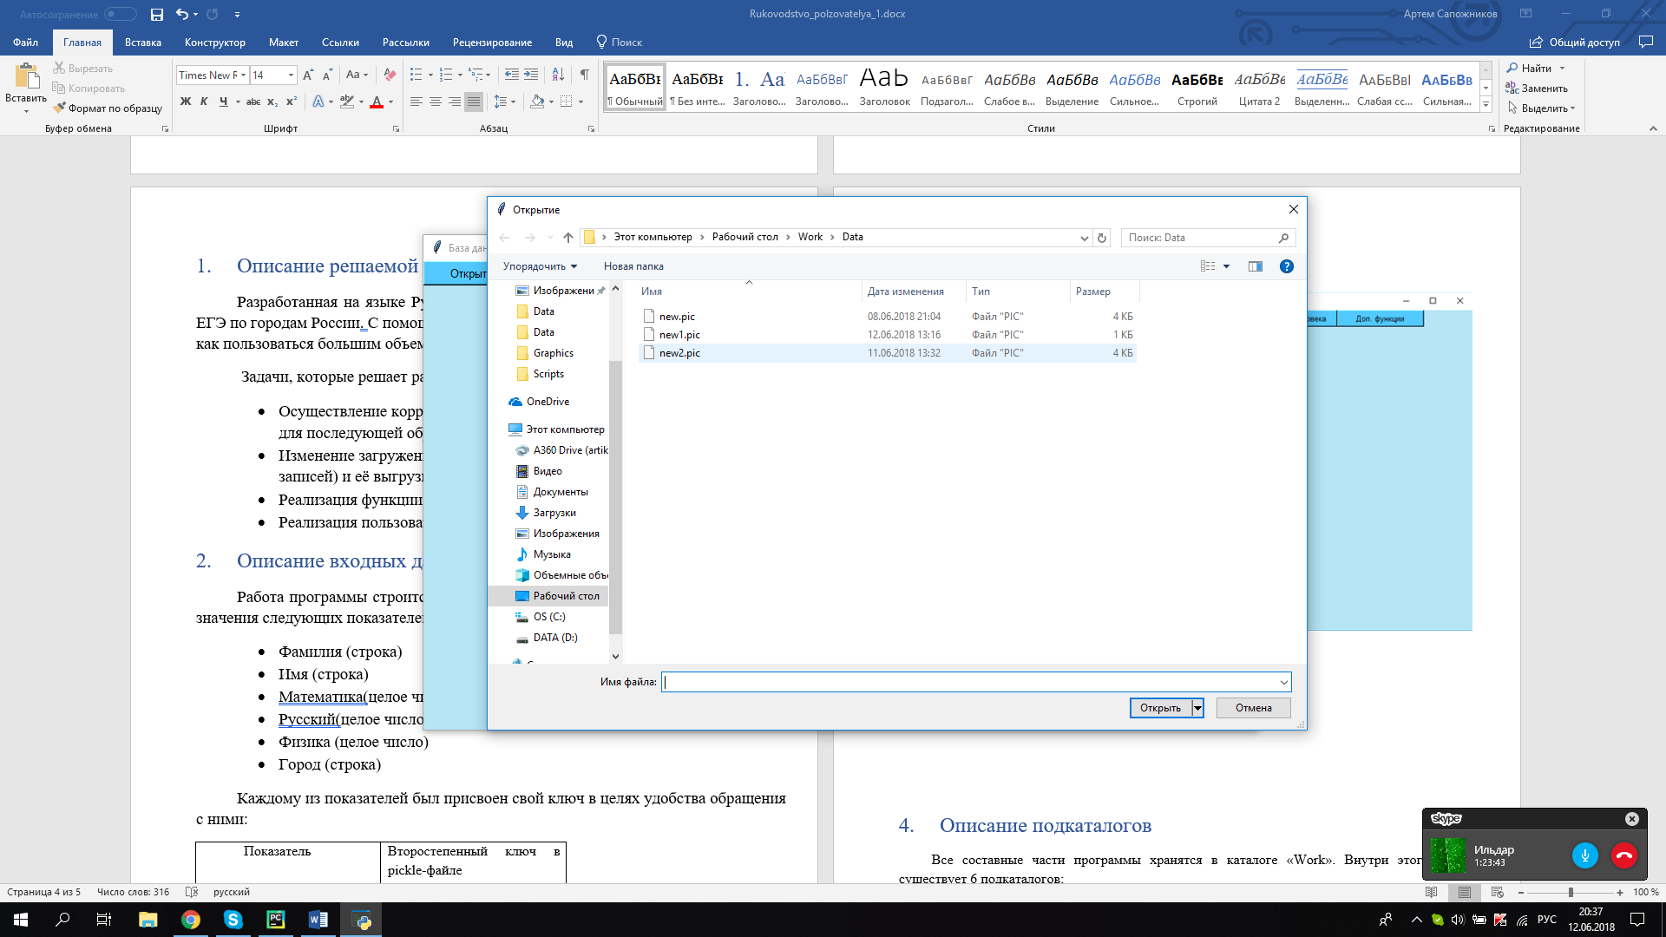 Чтобы начать работу с базай данных вы можете либо открыть имеющуюся, либо создать ее внутри программы. Для того чтобы открыть, нажмите кнопку «Открыть файл» слева вверху. (Файл должен иметь расшериние .pic. Структура файла должна быть такая: Фамилия, Имя, Математика, Русский, Физика и город)

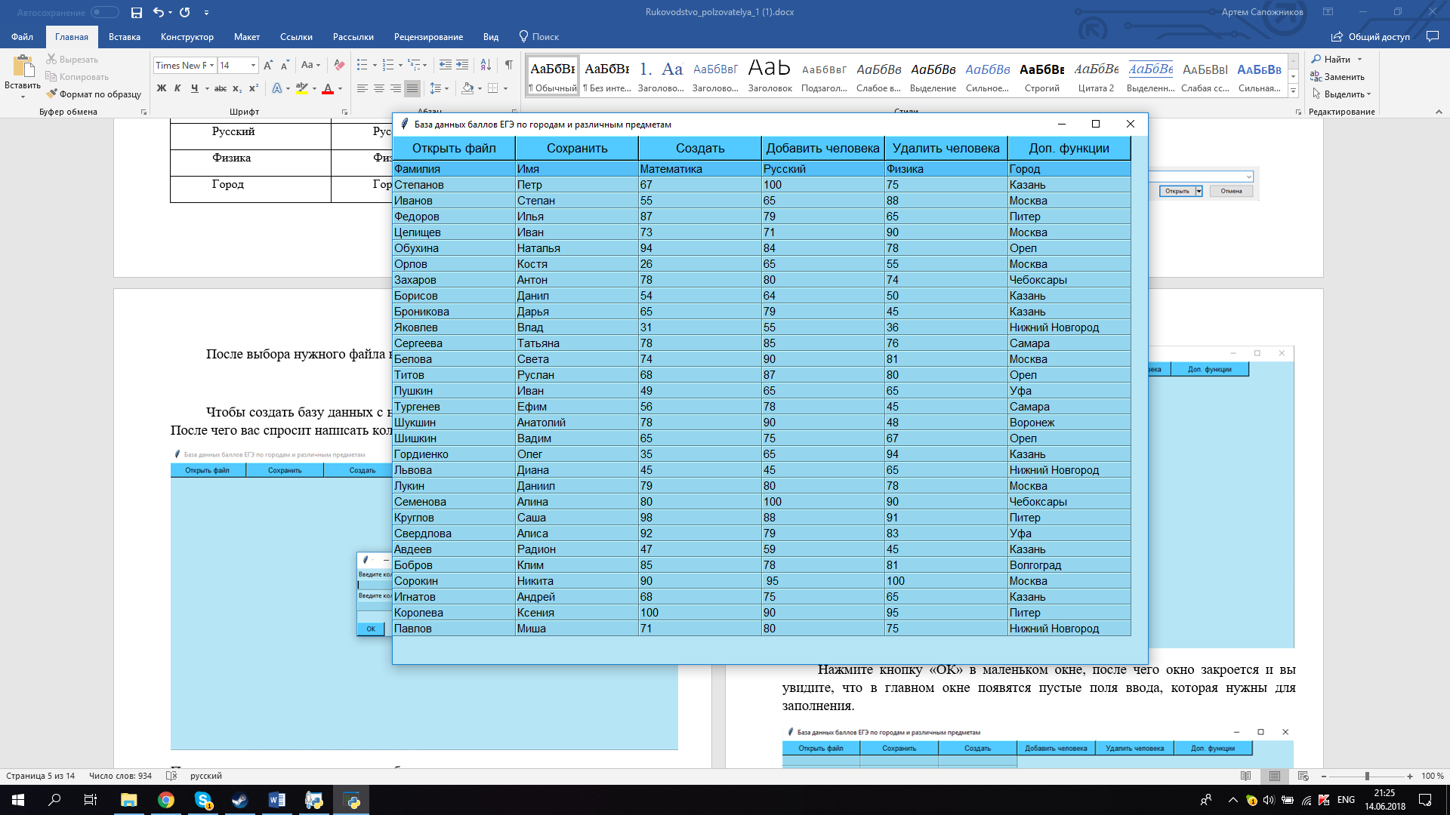После выбора нужного файла вы увидите что-то подобное:

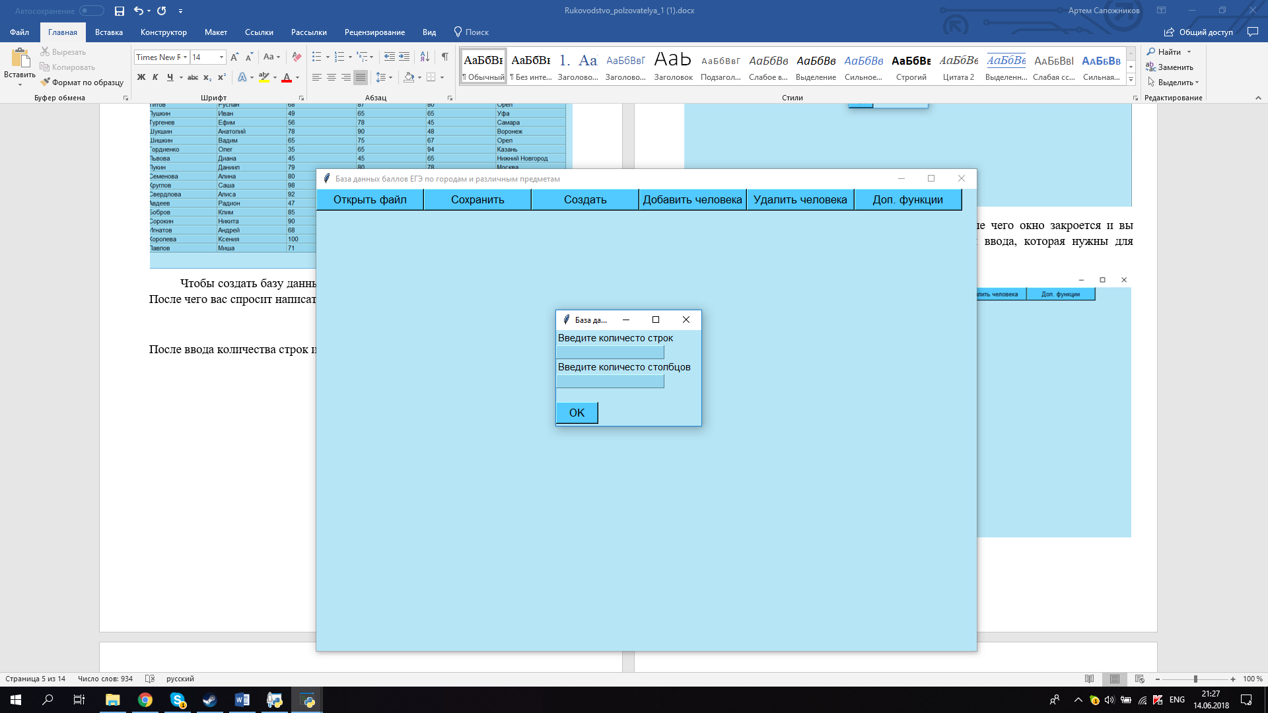Чтобы создать базу данных с нуля, вам потребуется нажать кнопку «Создать». После чего вас спросит написать количество строк и столбцов в новой базе данных.

После ввода количества строк и столбцов, как на картинке снизу:

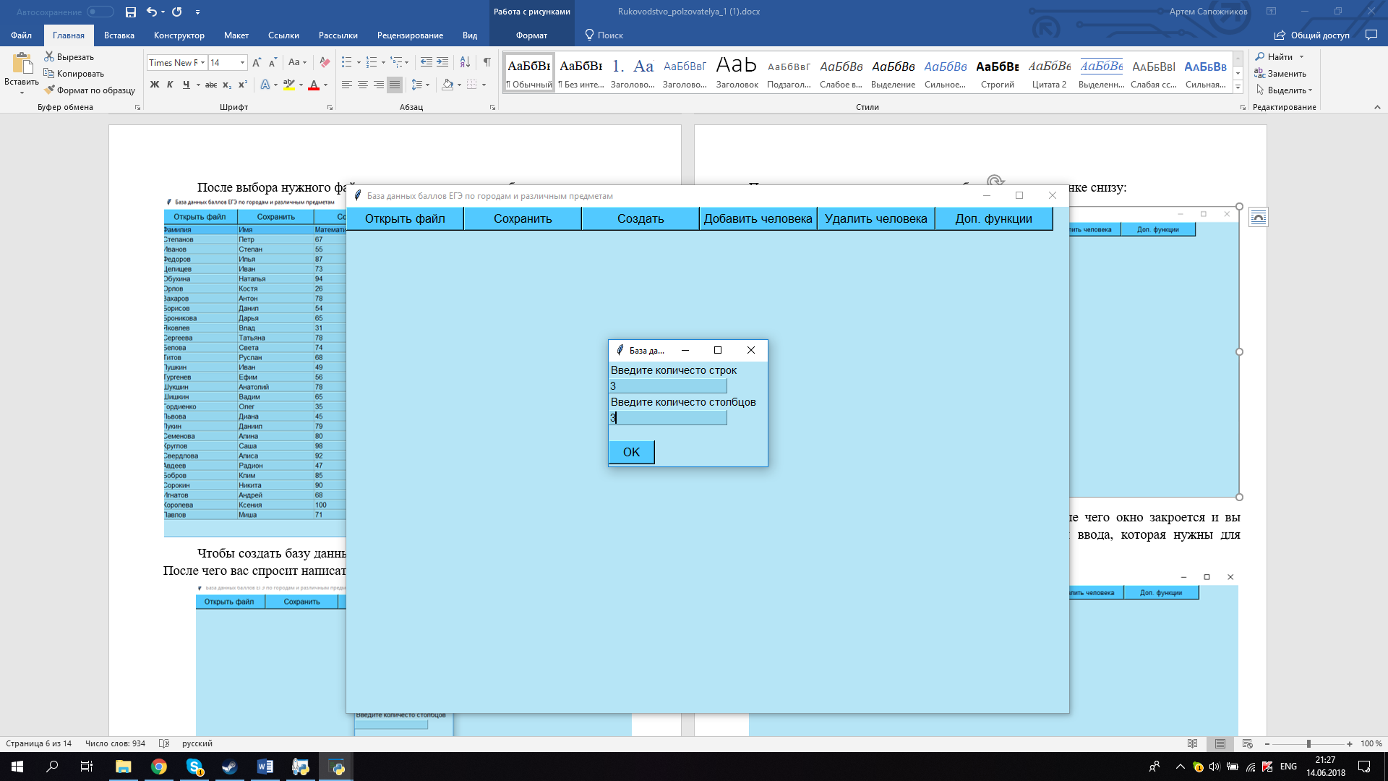

Нажмите кнопку «ОК» в маленьком окне, после чего окно закроется и вы увидите, что в главном окне появятся пустые поля ввода, которая нужны для заполнения.

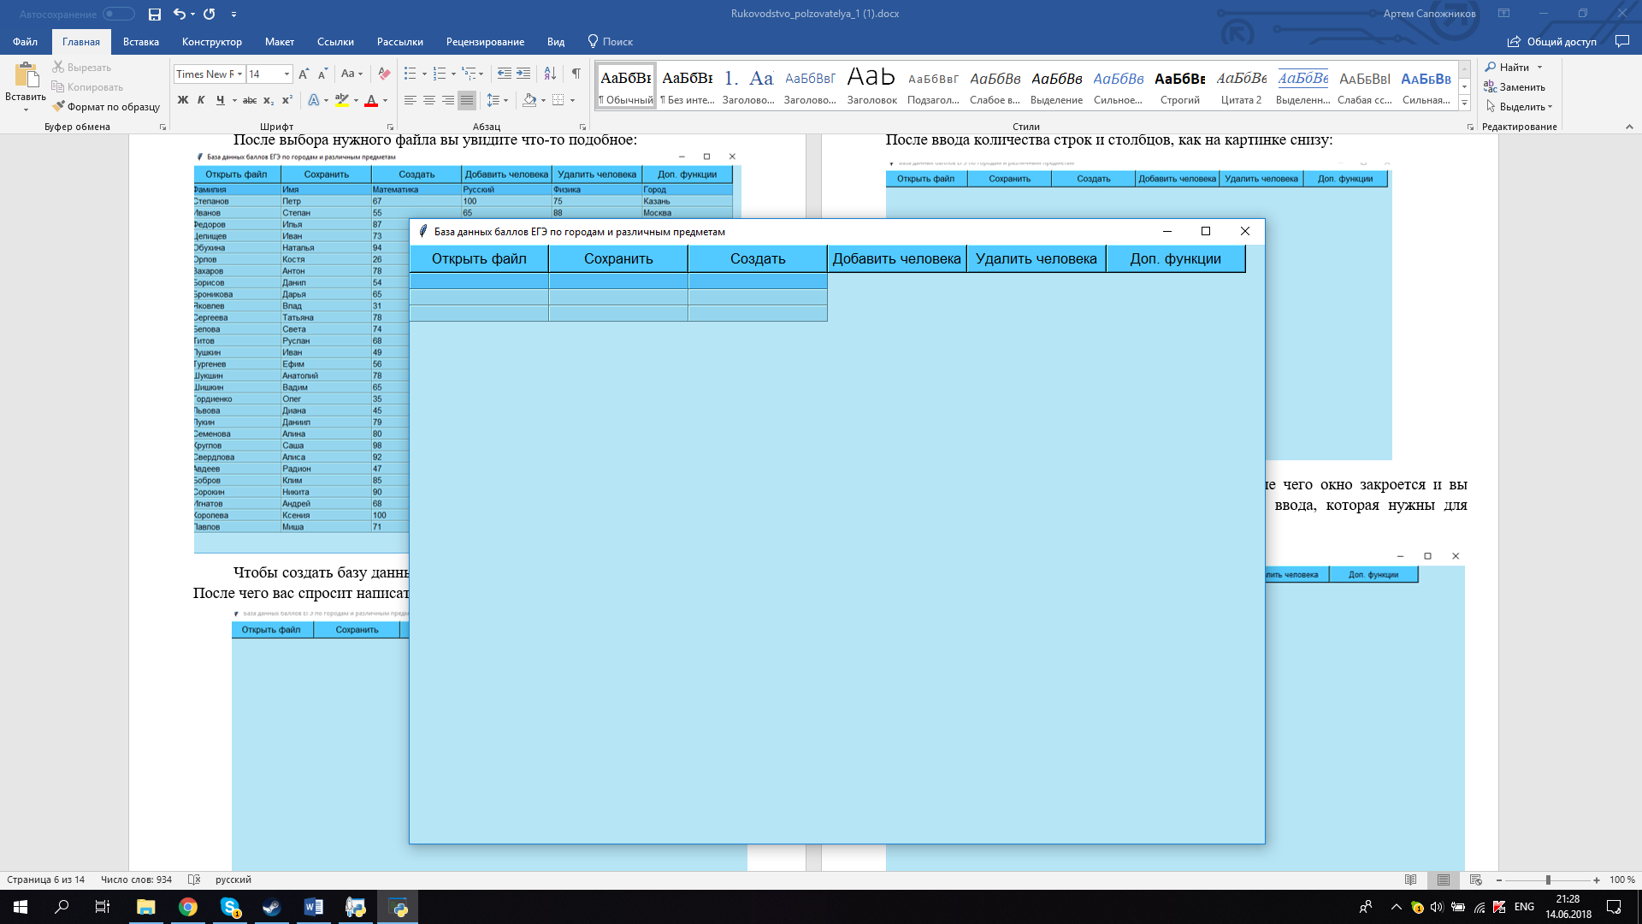

Чтобы сохранить вашу базу данных вы можете нажать кнопку «сохранить», после чего вас спросят куда вы хотите сохранить вашу базу данных, в поле ввода имени файла ОБЯЗАТЕЛЬНО напишите название файла + «.pic», иначе у вас файл не сохранится правильно!

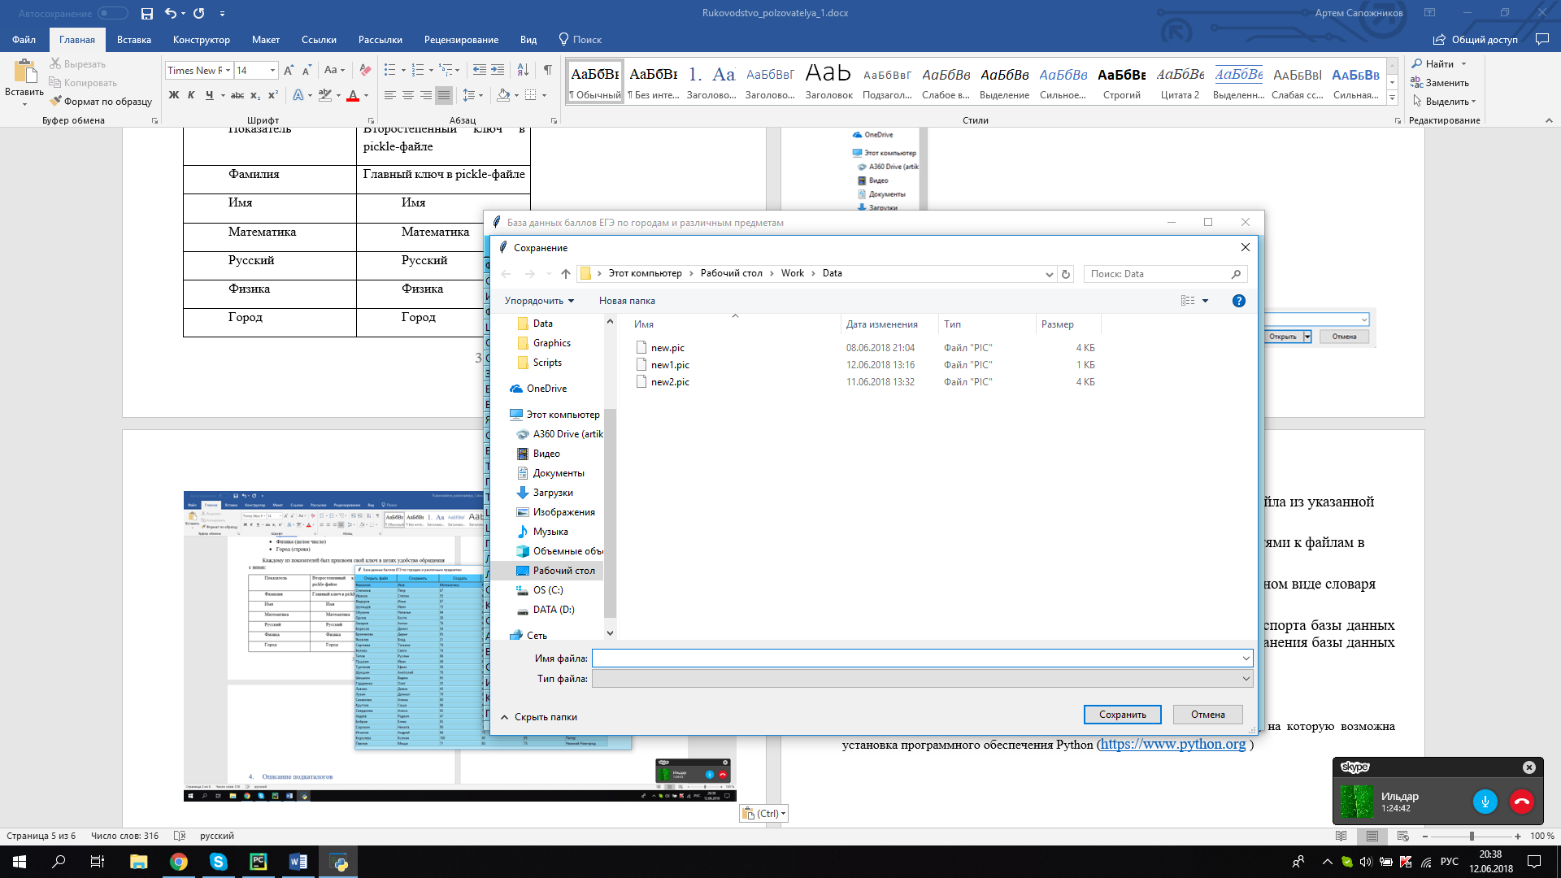

У вас есть возможность добавить дополнительные пустые поля для ввода. Чтобы это произошло нажмите кнопку «Добавить человека». После чего повится окно, как на этом изображении:

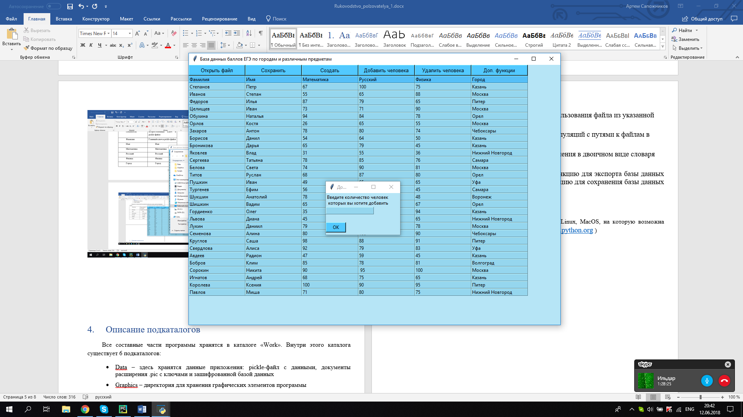

После чего вы должны ввести туда сколько ячеек хотите добавить:

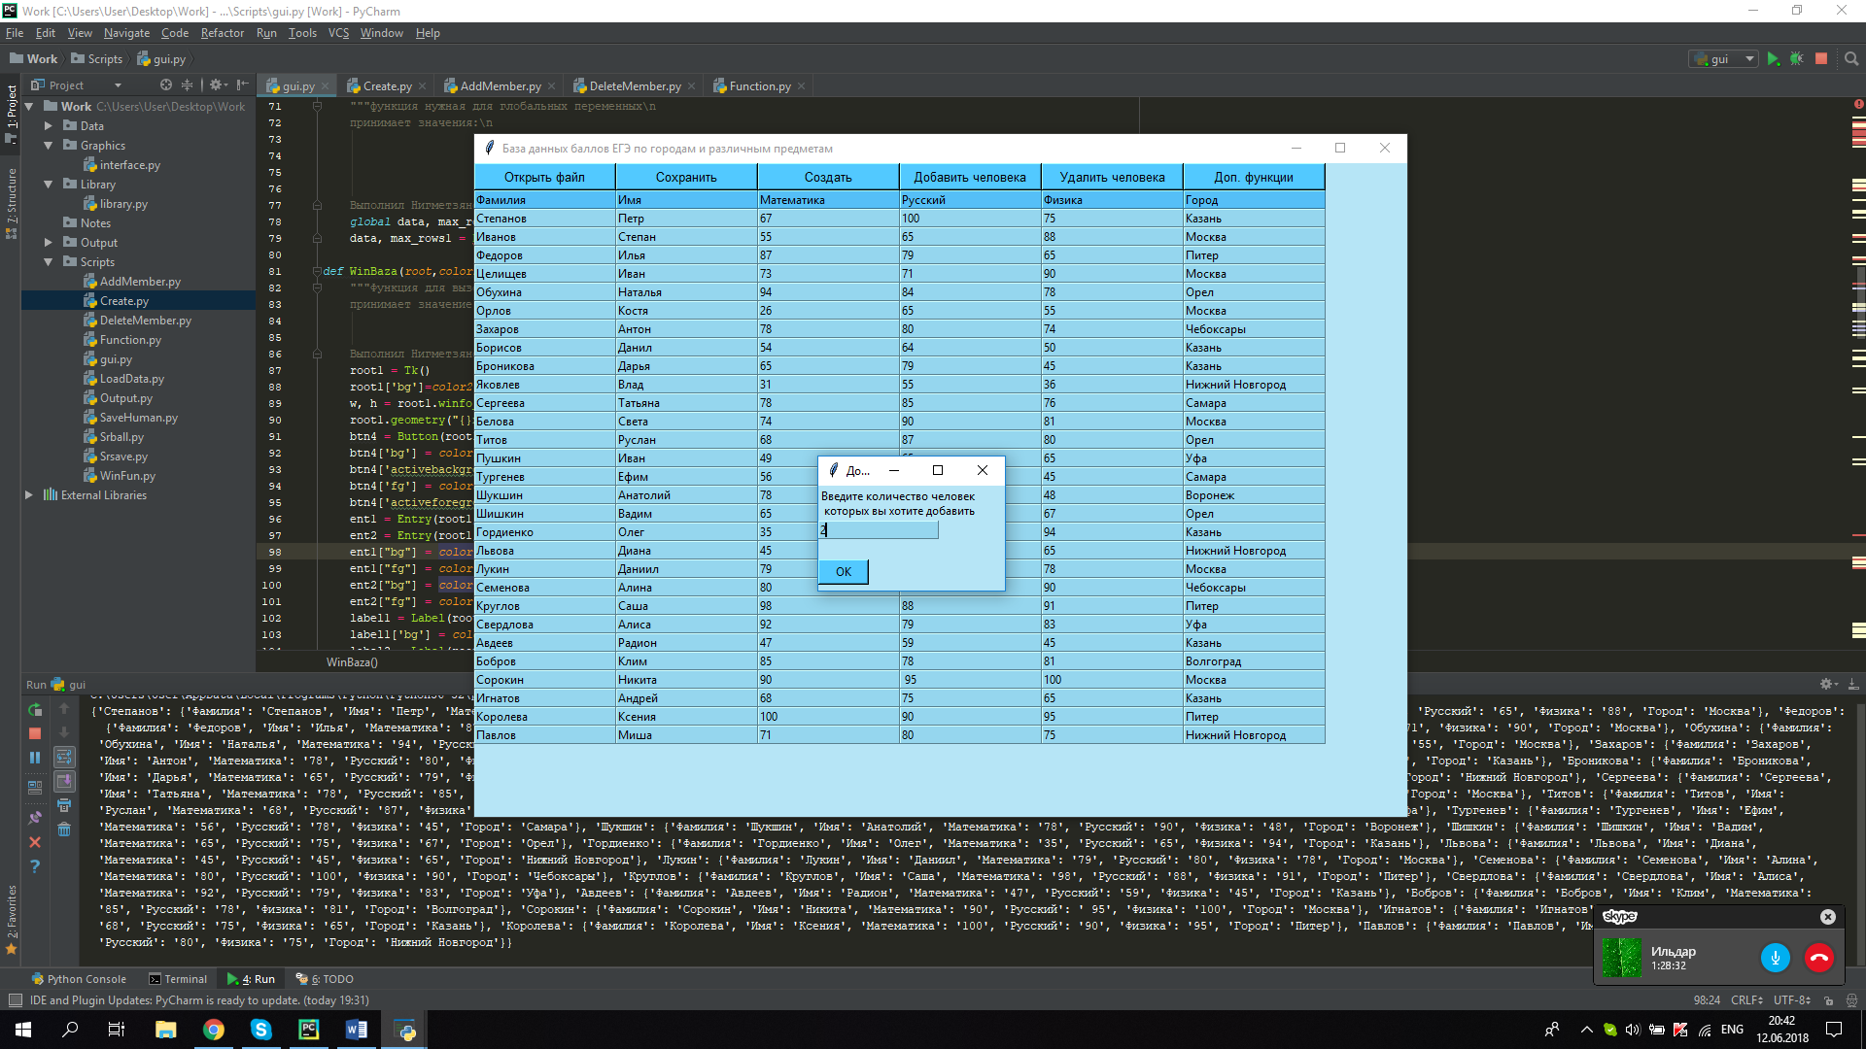

Потом нажимаете кнопку «ОК» и вы увидете, как у вас увеличилось количество строк на столько, сколько вы указали. Вам потом следует их заполнить в соответствии с предудущими.

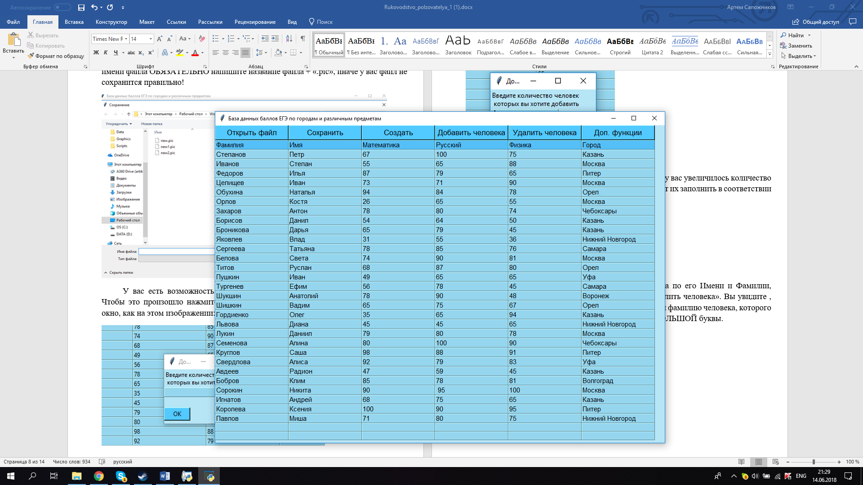

Также у вас есть возможность удалить человека по его Имени и Фамилии, чтобы это сделать вам следует нажать на кнопку «Удалить человека». Вы увидите , как у вас появляется окно, где вас просят написать имя и фамилию человека, которого вы хотите удалить. Пишите имя и фамилия только с БОЛЬШОЙ буквы.

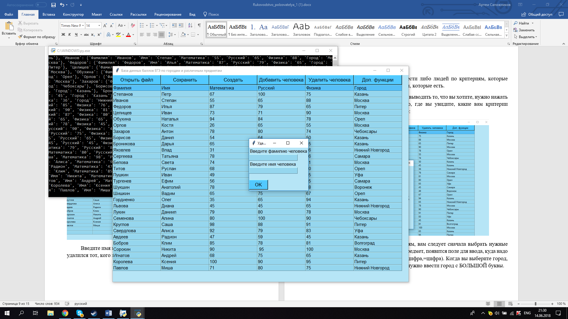

Введите имя и фамилию, а затем нажмите кнопку «Ок» и вы увидите , как у вас удалился тот, кого вы хотели удалить.

Также у вас есть возможность вывести либо людей по критериям, которые доступны.

Чтобы открыть окно с возможностью выводить то, что вы хотите, нужно нажать кнопку «Доп. функции». Выведится окно, где вы увидите, какие вам критерии доступны. Все видно на изображении ниже:

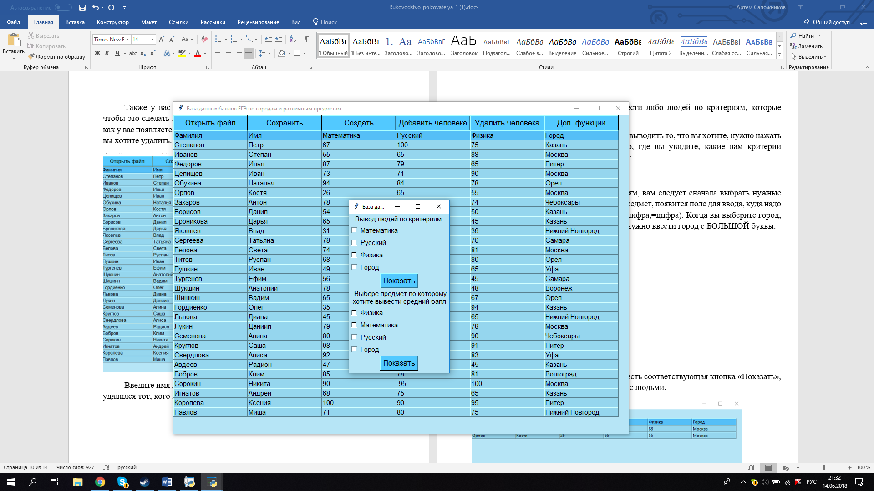

Если выхотите вывести людей по критериям, вам следует сначала выбрать нужные критерии. Когда вы выберите какой-либо предмет, появится поле для ввода, куда надо ввести нужную информацию (x<=цифра,x>=цифра,x=цифра или цифра<=x<=цифра). Когда вы выберите город, у вас также появится поле для ввода, куда нужно ввести город с БОЛЬШОЙ буквы.

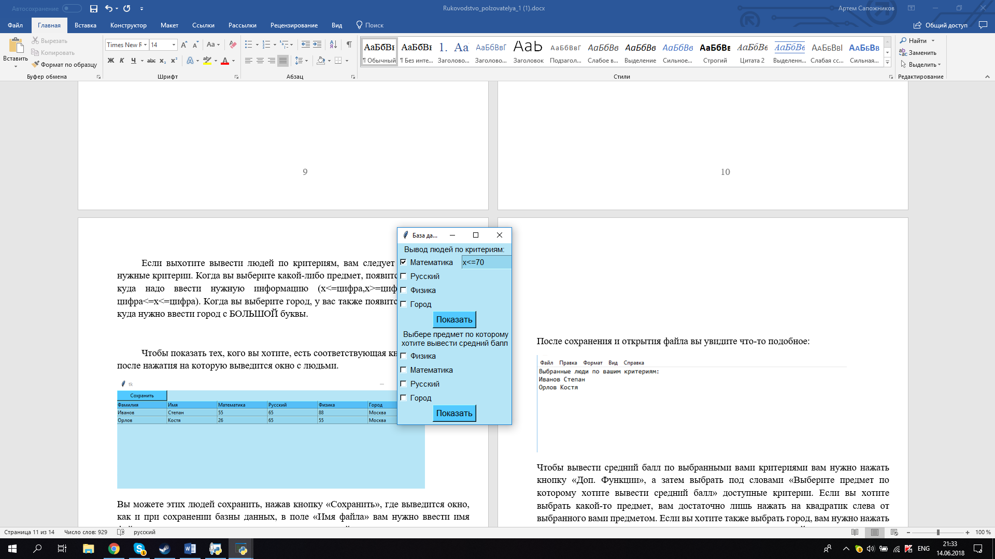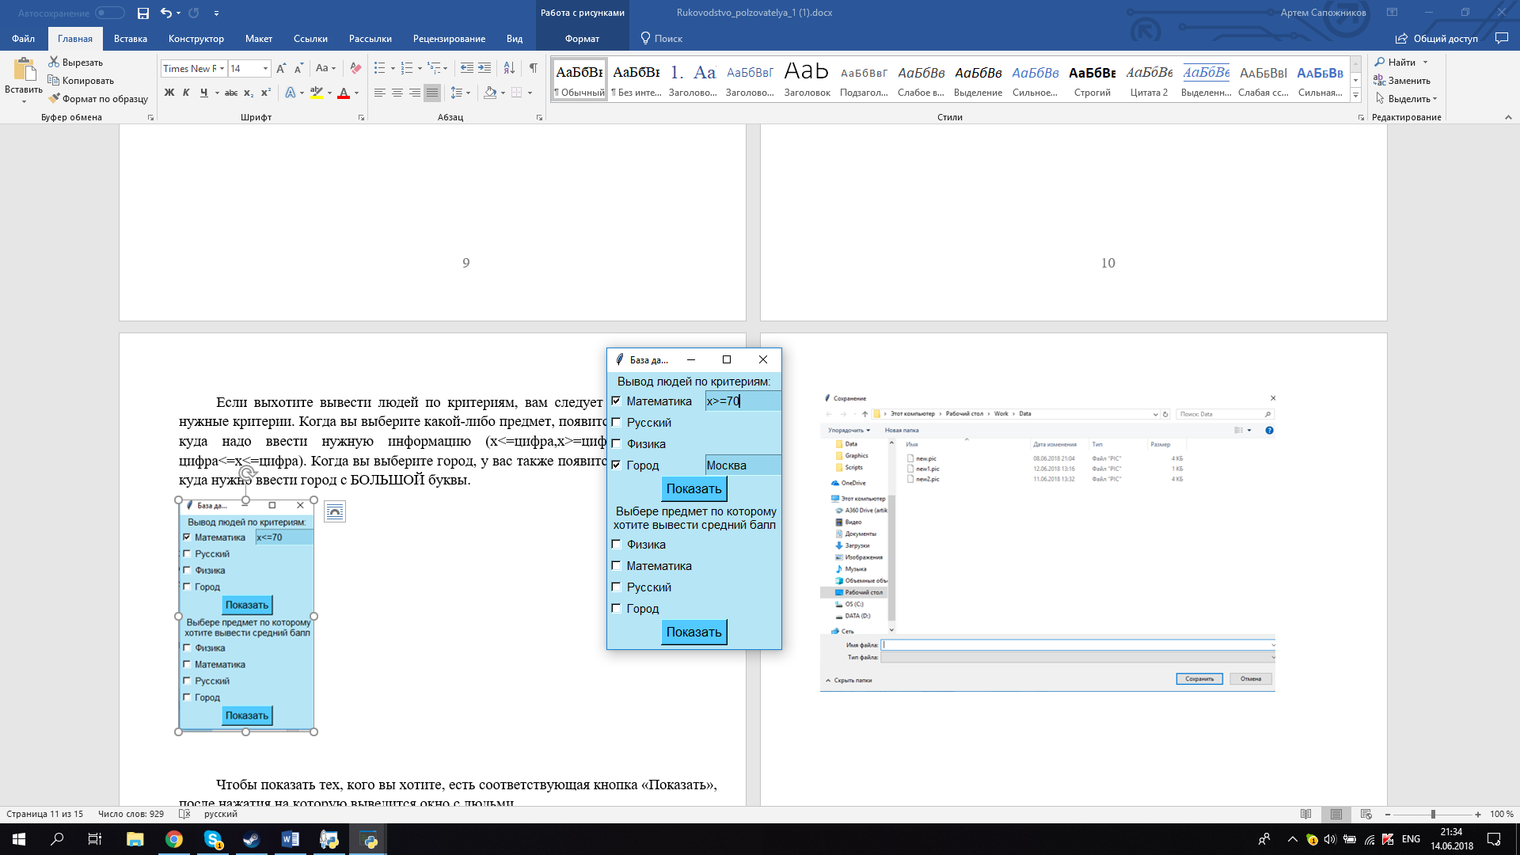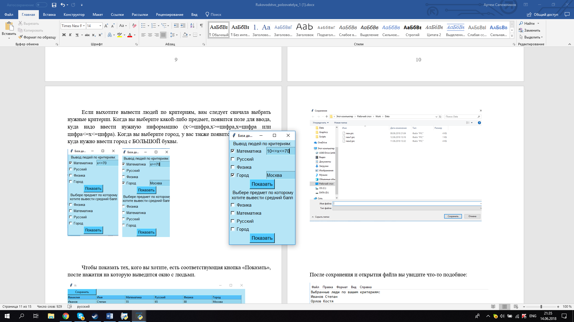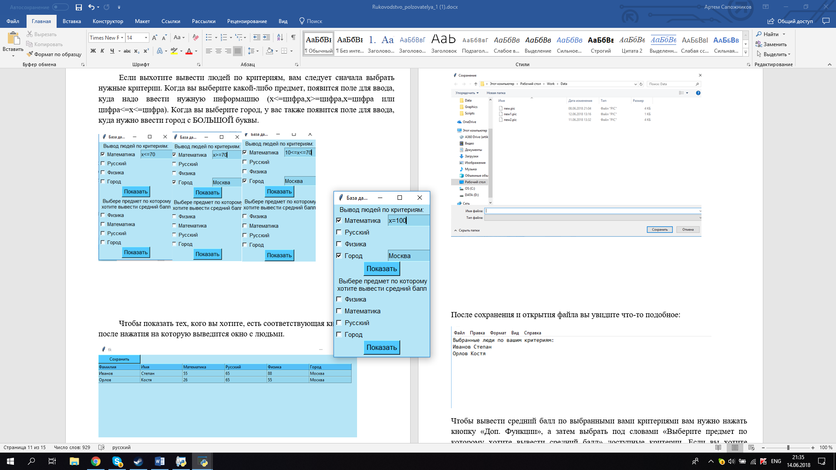

Чтобы показать тех, кого вы хотите, есть соответствующая кнопка «Показать», после нажатия на которую выведится окно с людьми.

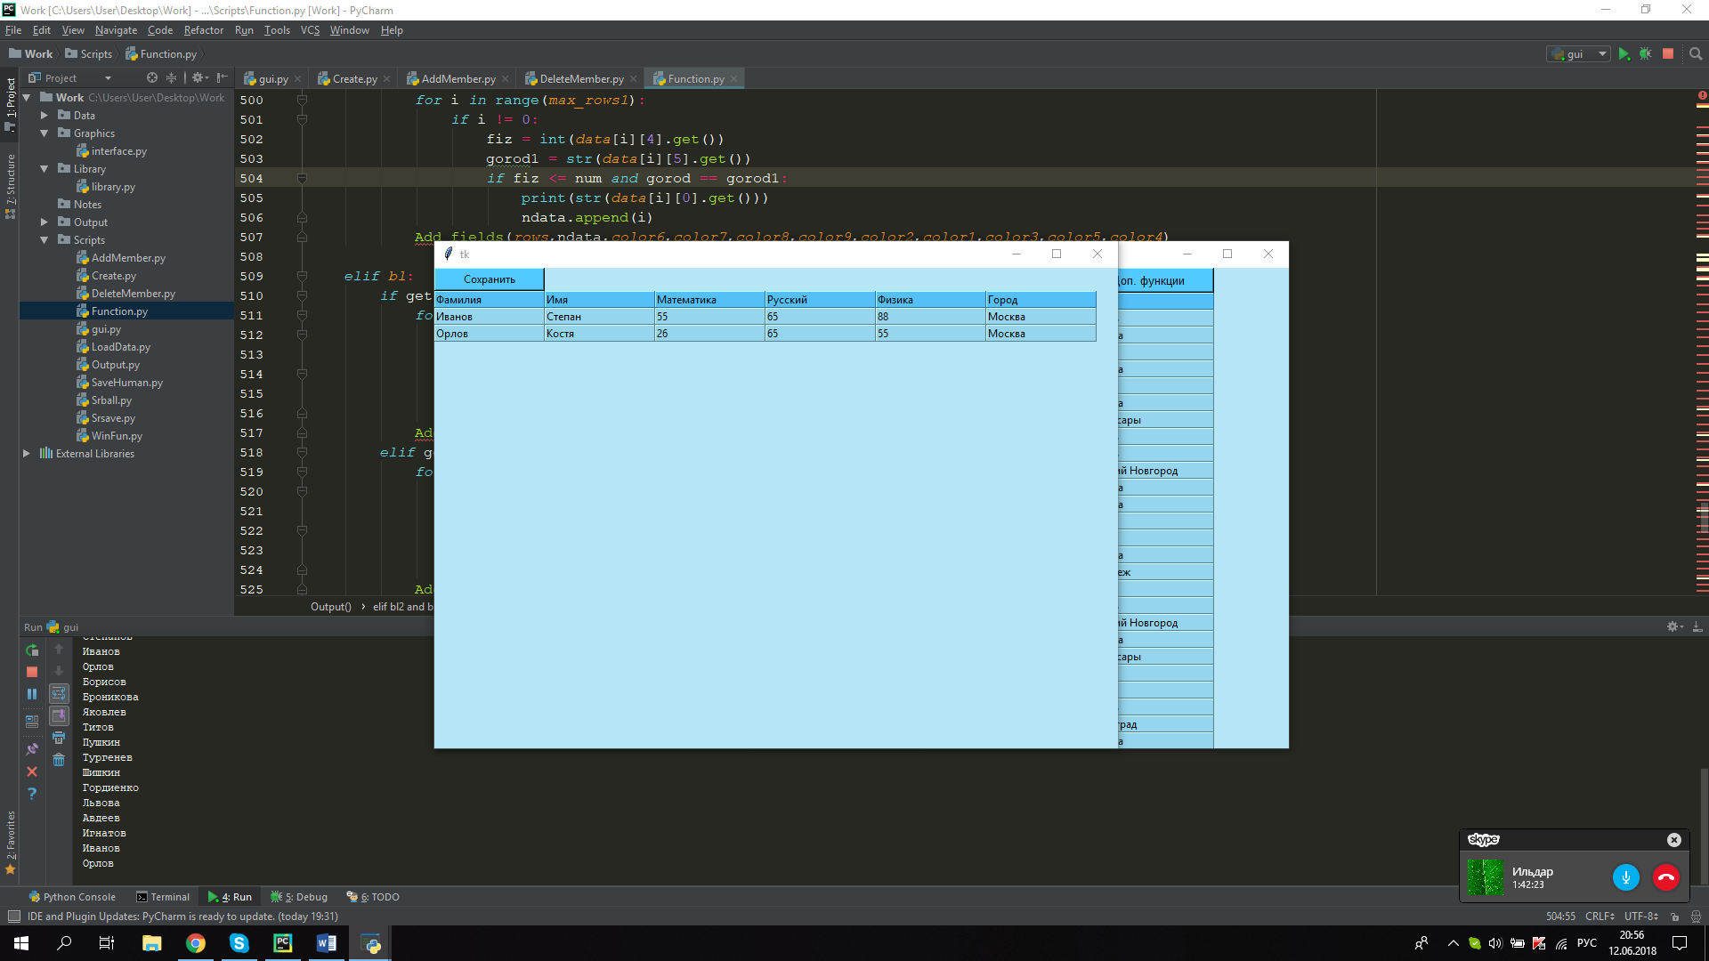

Вы можете этих людей сохранить, нажав кнопку «Сохранить», где выведится окно, как и при сохранении базны данных, в поле «Имя файла» вам нужно ввести имя файла, под которым выхотите сохранить ваших людей, и после названия написать «.txt» это позволит вам сохранить их в текстовый файл.

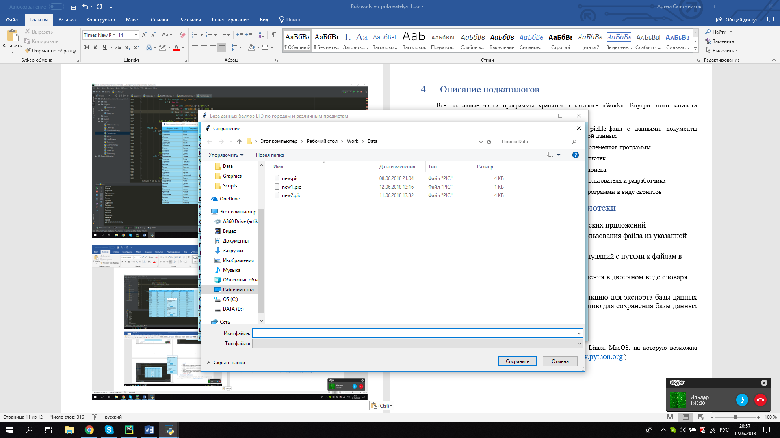

После сохранения и открытия файла вы увидите что-то подобное:

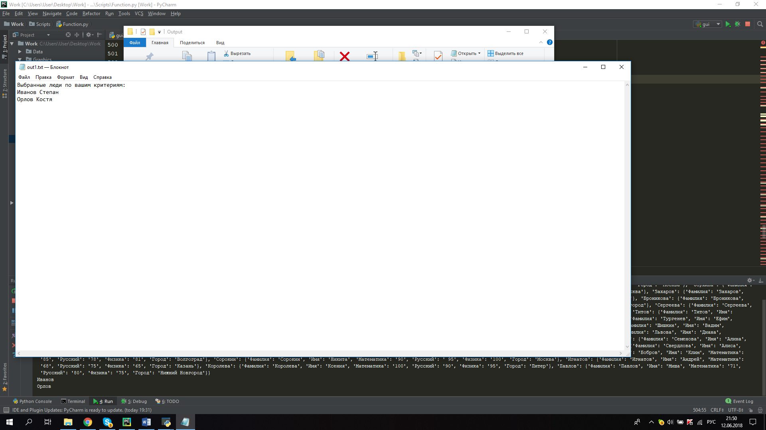

Чтобы вывести средний балл по выбранными вами критериями вам нужно нажать кнопку «Доп. Функции», а затем выбрать под словами «Выберите предмет по которому хотите вывести средний балл» доступные критерии. Если вы хотите выбрать какой-то предмет, вам достаточно лишь нажать на квадратик слева от выбранного вами предметом. Если вы хотите также выбрать город, вам нужно нажать на город и написать, в появившемся окне, город с БОЛЬШОЙ буквы. Вы можете увидеть это на скрине:

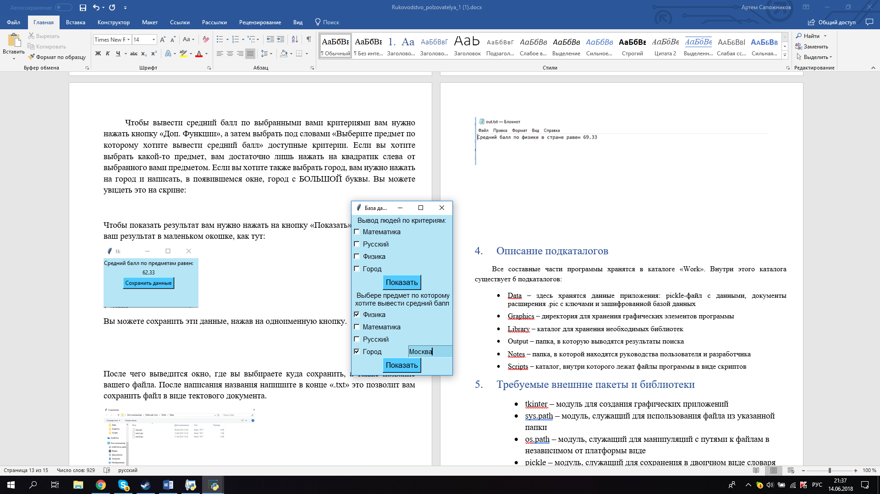

Чтобы показать результат вам нужно нажать на кнопку «Показать» и потом увидите ваш результат в маленьком окошке, как тут:

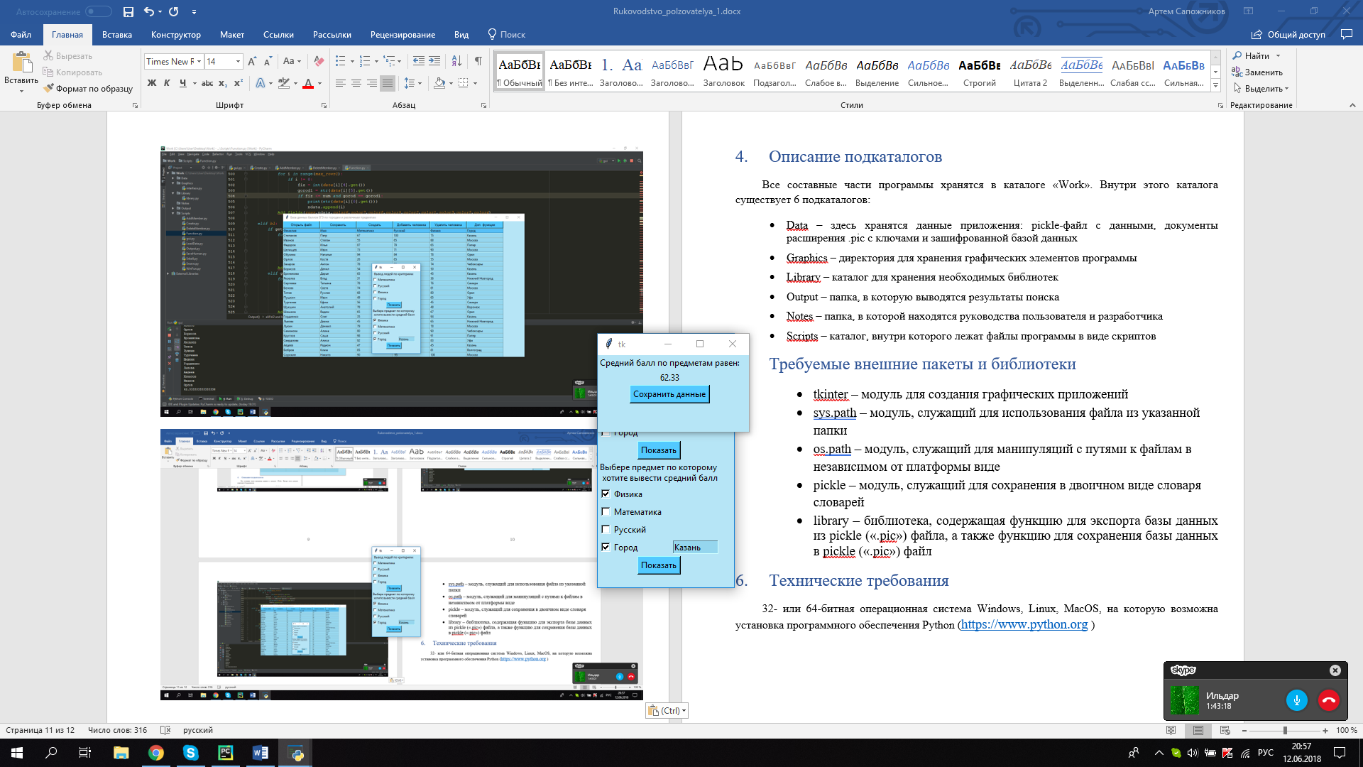

Вы можете сохранить эти данные, нажав на одноименную кнопку.

После чего выведится окно, где вы выбираете куда сохранить, а также название вашего файла. После написания названия напишите в конце «.txt» это позволит вам сохранить файл в виде тектового документа.



После сохранения и открытия этого файла вы увидите это:

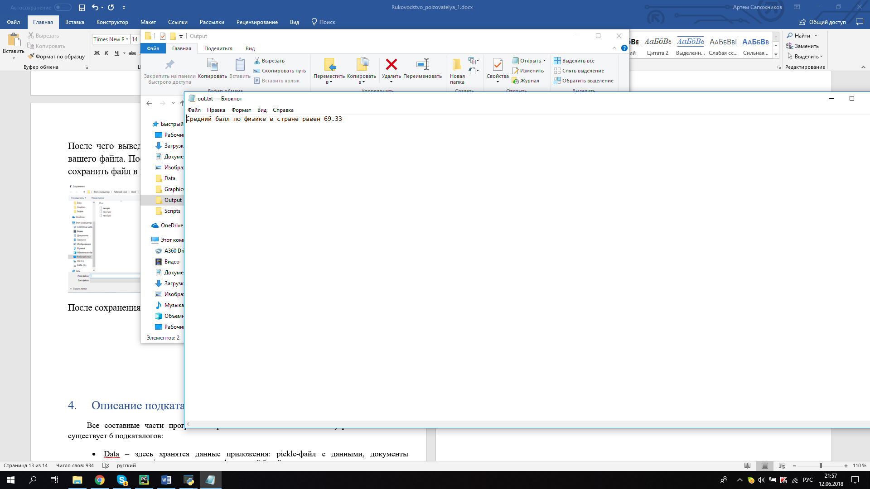

# Описание подкаталогов

Все составные части программы хранятся в каталоге «Work». Внутри этого каталога существует 6 подкаталогов:

* Data – здесь хранятся данные приложения: pickle-файл с данными, документы расширения .pic с ключами и зашифрованной базой данных
* Graphics – директория для хранения графических элементов программы
* Library – каталог для хранения необходимых библиотек
* Output – папка, в которую выводятся результаты поиска
* Notes – папка, в которой находятся руководства пользователя и разработчика
* Scripts – каталог, внутри которого лежат файлы программы в виде скриптов

# Требуемые внешние пакеты и библиотеки

* tkinter – модуль для создания графических приложений
* sys.path – модуль, служащий для использования файла из указанной папки
* os.path – модуль, служащий для манипуляций с путями к файлам в независимом от платформы виде
* pickle – модуль, служащий для сохранения в двоичном виде словаря словарей
* library – библиотека, содержащая функцию для экспорта базы данных из pickle («.pic») файла, а также функцию для сохранения базы данных в pickle («.pic») файл

# Технические требования

32- или 64-битная операционная система Windows, Linux, MacOS, на которую возможна установка программного обеспечения Python (<https://www.python.org> )